2018年02月27日陆春花的初中物理组卷

一．选择题（共4小题）
1．下列关于浮力的说法中正确的是（ ）
A．浮力都是由水产生的
B．只有固体才能受到浮力的作用
C．浮力方向与重力方向相反
D．在不同液体中浮力方向会不同
2．以下情景中没有受到浮力的物体是（ ）
A．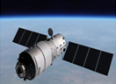
遨游太空的“天宫一号”
B．
上升的热气球
C．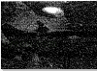
遨游在大海深处的鲸鱼
D．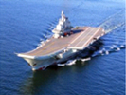
在海上巡航的“辽宁号”航空母舰
3．如图所示，用细绳将一物体系在容器底部，若物体所受浮力为10N，上表面受到水向下的压力为4N，则物体下表面受到水向上的压力为（ ）
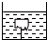
A．4N B．6N C．14N D．7N
4．如图所示，A漂浮在水面上，B悬浮在水中静止，C沉入水底，D是容器自身凸起的一部分，关于它们所受浮力的情况说法错误的是（ ）
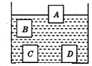
A．A物体一定受浮力 B．B物体一定受浮力
C．C物体一定受浮力 D．D物体一定受浮力

二．填空题（共2小题）
5．如图所示的圆柱体浸没在液体中时，它的侧面受到的各个方向液体的压力相互 ，其下表面受到液体向上的压力比上表面受到液体向下的压力 ，这就是浸没在液体中的物体受到浮力的原因．因此，浮力的方向总是 ．
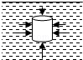
6．一鸡蛋漂浮在盐水中，所受到的浮力的施力物体是 ，受力物体是 ，浮力的方向是 ．

三．实验探究题（共1小题）
7．如图是探究“浮力的大小与哪些因素有关”实验的若干操作，根据此图回答下列问题：
（1）若选用的操作是③④，可探究浮力的大小与 的关系。
（2）若探究浮力大小与物体排开液体体积的关系，应选用的操作是 （填序号）。
（3）由操作可知，物体浸没在水中时所受的浮力大小为 N。
（4）由操作可知，物体的密度大小为 kg/m³．（g=10N/kg）
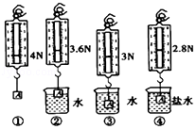

2018年02月27日陆春花的初中物理组卷
参考答案

一．选择题（共4小题）
1．C；2．A；3．C；4．D；

二．填空题（共2小题）
5．平衡；大；竖直向上；6．盐水；鸡蛋；竖直向上；

三．实验探究题（共1小题）
7．液体密度；②③；1；4×10³；

